**LAPORAN PRALTIKUM 2  
PRAKTIKUM SISTEM OPERASI**



Disusun Oleh:

|  |  |
| --- | --- |
| Nama | : Jumhadi |
| NIM | : 09011281823038 |
| Kelas | : SK4B |

**FAKULTAS ILMU KOMPUTER**

**UNIVERSITAS SRIWIJAYA**

**2019/2020**

**LAPORAN HASIL PRAKTIKUM**

**LAPORAN HASIL PRAKTIKUM**

**LAPORAN HASIL PRAKTIKUM**

Nama : Jumhadi

Nim : 09011281823038

Judul Percobaan : Percobaan 3 Melihat identitas Mesin

**Hasil percobaan :**

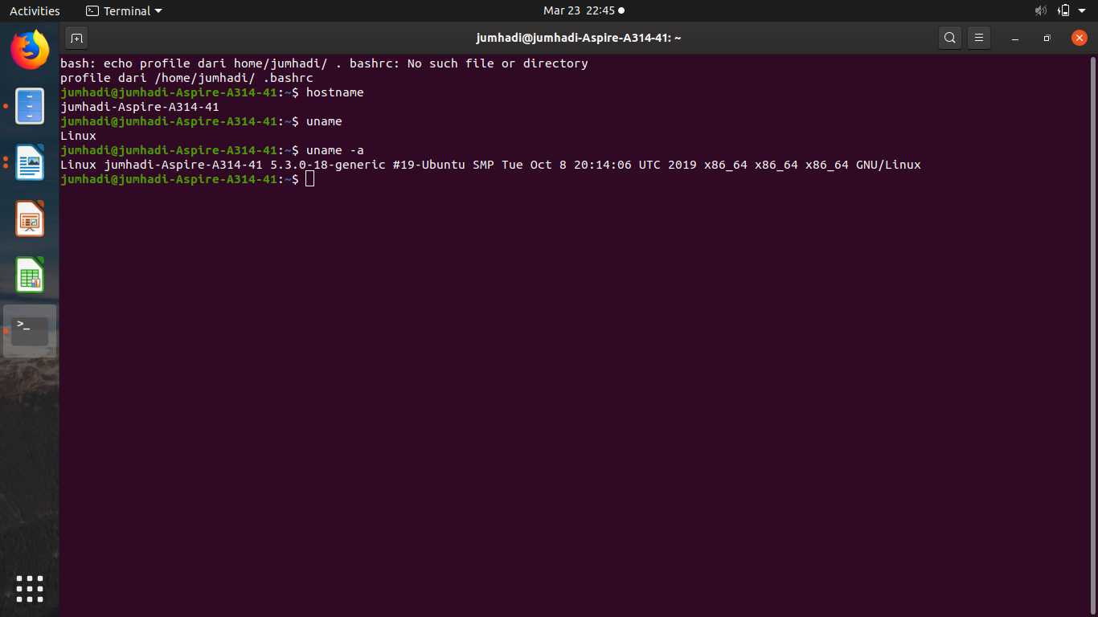

**Analisis Percobaan :**

Hostname untuk mengtahui nama host   
Uname untuk mengtahui melihat name SO anda   
Uname -a untuk melihat nama anda generic dan UTC GNU

**Kesimpulan Percobaan :**

Percobaan ini menunjukan bagaimana cara menggunakan terminal untuk mengetahui hostname uname dan uname -a